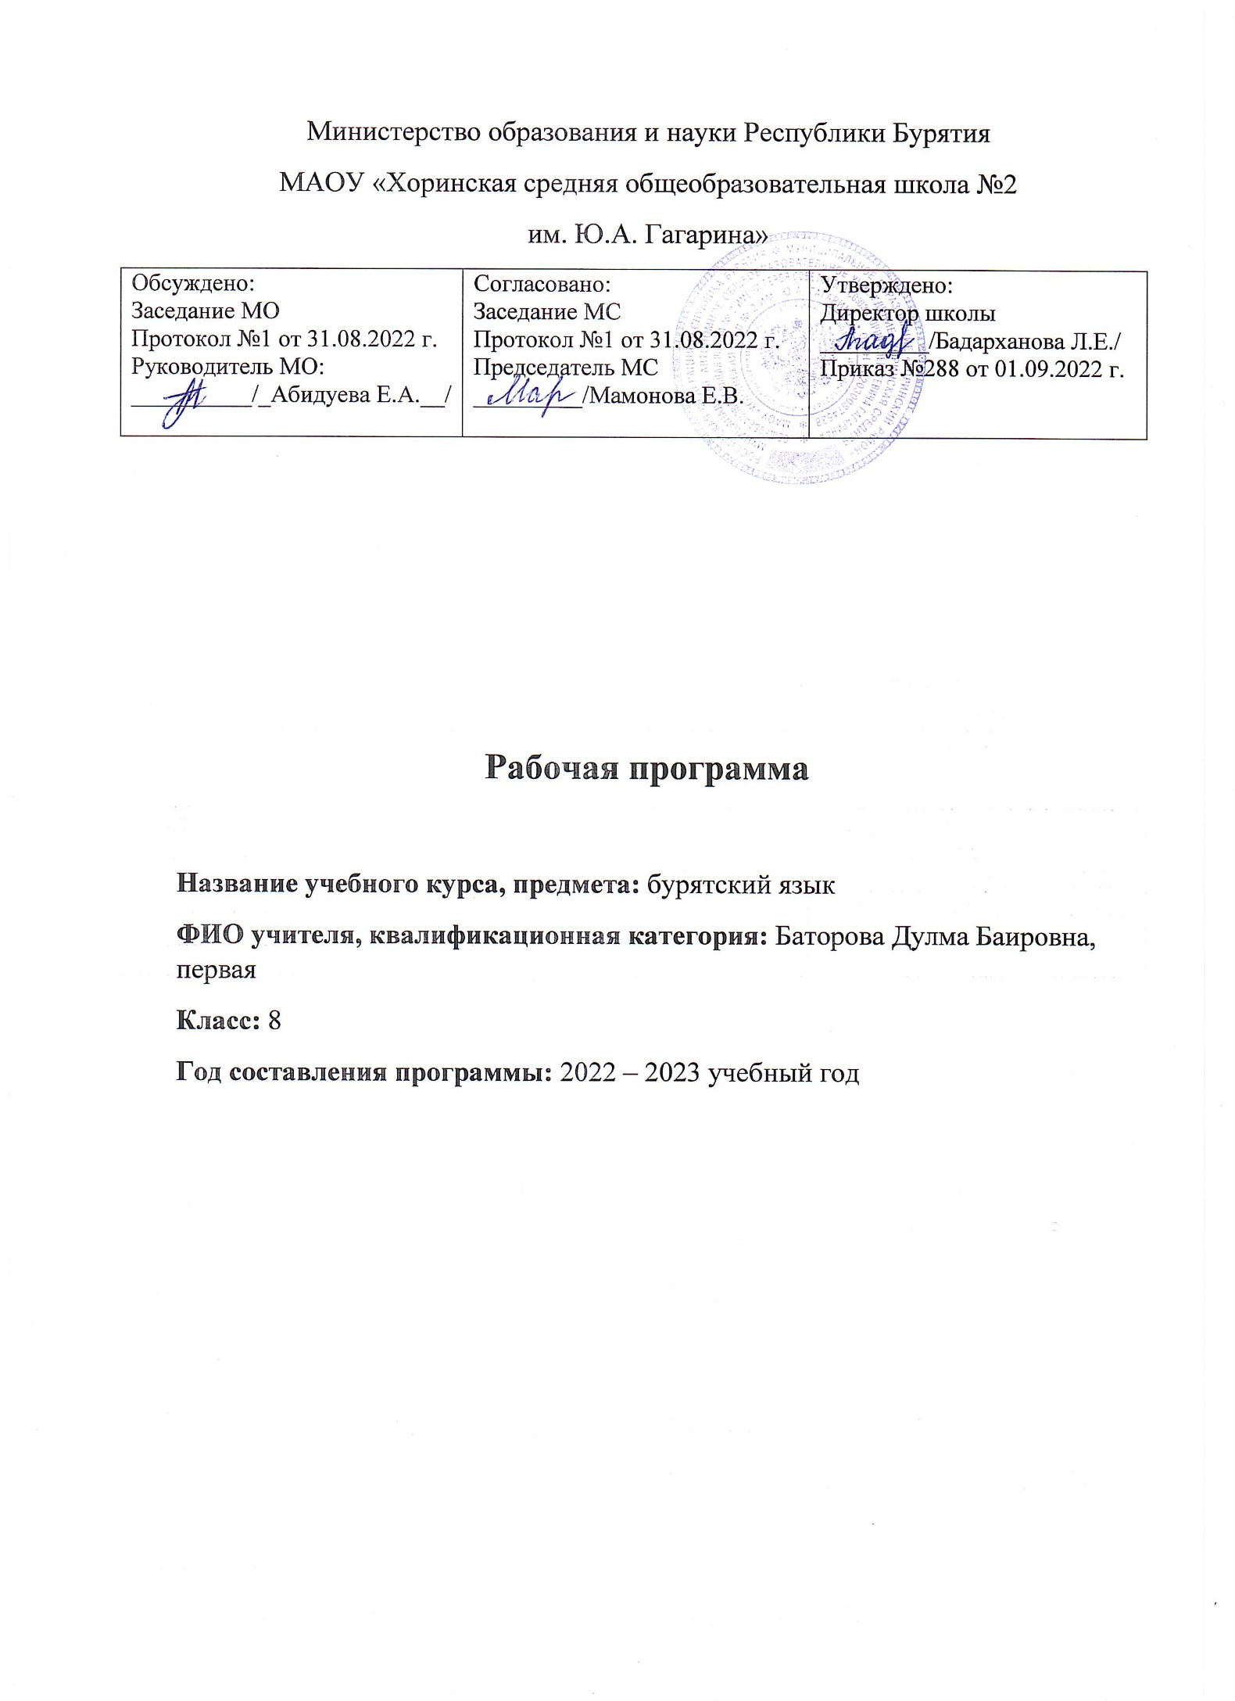

**Пояснительная записка**

Рабочая программа по бурятскому языку как государственному для 8 класса соответствует:

* Закону РФ 273-ФЗ «Об образовании в Российской Федерации»;
* Федеральным государственным образовательным стандартам основного общего образования (ФГОС ООО), утвержденного приказом Министерства образования и науки РФ от 17.12.2010г

№ 1897

* Образовательной программе основного общего образования МАОУ «Хоринская средняя общеобразовательная школа №2»
* УМК «Алтаргана» по предмету созданный под руководством С.Ц. Содномова, рекомендованный Министерством образования и науки Республики Бурятия.
* Примерной программе учебного предмета по бурятскому языку как государственному для 2-9 классов общеобразовательных школ с русским языком обучения (2010), авторы Содномов С.Ц., Дылыкова Р.С., Содномова Б.Д, Жамбалов Б.Д.
* Учебным планом МАОУ «Хоринская средняя общеобразовательная школа №2»
* Положению о рабочих программах «МАОУ «Хоринская СОШ №2»

**УЧЁТ ВОЗРАСТНЫХ И ПСИХОЛОГИЧЕСКИХ ОСОБЕННОСТЕЙ**

В 8 классе учащиеся стараются действовать соответственно собственным соображениям. Они противятся командному стилю взаимоотношений, т. е. воздействию, которое не учитывают их субъективные переживания и мысли, и требуют к себе уважения.

Эти факторы существенно осложняют процесс дисциплинирования школьников среднего возраста. Здесь очень важно принимать во внимание появляющиеся у подростков довольно стабильные интересы к различным видам деятельности, представителям другого пола и общению с ними, обостренное чувство собственного достоинства, а также чувства симпатии и антипатии. Наряду с этим нужно достигать четкого понимания детьми целей их деятельности, а также активизировать психологические механизмы стимулирования.

**Планируемые результаты обучения бурятскому языку**

Федеральный государственный стандарт основного общего образования формулирует требования к результатам освоения основной образовательной программы в единстве **личностных, метапредметных и предметных результатов.**

**Личностные результаты.**Одним из главных результатов обучения бурятскому языку является готовность выпускников основной школы к самосовершенствованию в данном предмете, стремление продолжать его изучение и понимание того, какие возможности дает им бурятский язык в плане дальнейшего образования, будущей профессии, общего развития, другими словами, возможности самореализации. Кроме того, они должны осознавать, что бурятский язык позволяет совершенствовать речевую культуру в целом, что необходимо каждому взрослеющему и осваивающему новые социальные роли человеку. Особенно важным это представляется в современном открытом мире, где межкультурная и межэтническая коммуникация становится все более насущной для каждого. Хорошо известно, что средствами бурятского языка можно сформировать целый ряд важных личностных качеств. Так, например, изучение бурятского языка требует последовательных и регулярных усилий, постоянной тренировки, что способствует развитию таких качеств как дисциплинированность, трудолюбие и целеустремленность. Множество творческих заданий, используемых при обучении языку, требуют определенной креативности, инициативы, проявления индивидуальности. С другой стороны, содержательная сторона предмета такова, что при обсуждении различных тем школьники касаются вопросов межличностных отношений, говорят о вечных ценностях и правильном поведении членов социума, морали и нравственности. При этом целью становится не только обучение языку как таковому, но и развитие у школьников эмпатии, т. е. умения сочувствовать, сопереживать, ставить себя на место другого человека. Нигде, как на уроке бурятского языка, школьники не имеют возможности поговорить на тему о культуре других стран, культуре и различных аспектах жизни своей страны, что в идеале должно способствовать воспитанию толерантности и готовности вступить в диалог с представителями других культур. При этом учащиеся готовятся отстаивать свою гражданскую позицию, быть патриотами своей Родины и одновременно быть причастными к общечеловеческим проблемам, людьми, способными отстаивать гуманистические и демократические ценности, идентифицировать себя как представителя своей культуры, своего этноса, страны и мира в целом.

В соответствии с программой основного общего образования изучение бурятского языка предполагает достижение следующих **личностных**результатов:

— формирование мотивации изучения бурятского языка и стремление к самосовершенствованию в образовательной области «Бурятский язык»;

— осознание возможностей самореализации средствами бурятского языка; стремление к совершенствованию собственной речевой культуры в целом; формирование коммуникативной компетенции и межкультурной и межэтнической коммуникации; развитие таких качеств, как воля, целеустремленность, креативность, инициативность, эмпатия, трудолюбие, дисциплинированность;

— формирование общекультурной и этнической идентичности как составляющих гражданской идентичности личности;

— стремление к лучшему осознанию культуры своего народа и готовность содействовать ознакомлению с ней представителей других стран; толерантное отношение к проявлениям иной культуры, осознание себя гражданином своей страны и мира;

— готовность отстаивать национальные и общечеловеческие (гуманистические, демократические) ценности, свою гражданскую позицию.

**Метапредметные результаты.**С помощью предмета «Бурятский язык» во время обучения в основной школе учащиеся развивают и шли шлифуют навыки и умения учебной и мыслительной деятельности, постепенно формирующиеся в процессе изучения всех школьных предметов. Среди прочих можно выделить умение работать с информацией, осуществлять ее поиск, анализ, обобщение, выделение главного и фиксацию. Всему этому на уроке бурятского языка учит постоянная работа с текстом устным и письменным. При работе с письменным текстом отрабатываются специальные навыки прогнозирования его содержания, выстраивания логической последовательности, умение выделять главное и опустить второстепенное и т. п. Планируя свою монологическую и диалогическую речь, школьники учатся планировать свое речевое поведение в целом и применительно к различным жизненным ситуациям. Они учатся общаться, примеряя на себя различные социальные роли, и сотрудничать, работая в парах и небольших группах. В этом смысле потенциал предмета «Бурятский язык» особенно велик. И наконец, данный предмет, как и многие другие предметы школьной программы, способен постепенно научить школьника осуществлять самонаблюдение, самоконтроль и самооценку, а также оценку других участников коммуникации. При этом важно, чтобы критическая оценка работы другого человека выражалась корректно и доброжелательно, чтобы критика была конструктивной и строилась на принципах уважения человеческой личности.

В соответствии с примерной программой основного общего образования изучение бурятского языка предполагает достижение следующих **метапредметных**результатов:

— развитие умения планировать свое речевое и неречевое поведение;

— развитие коммуникативной компетенции, включая умение взаимодействовать с окружающими, выполняя разные социальные роли;

— развитие исследовательских учебных действий, включая навыки работы с информацией; поиск и выделение нужной информации, обобщение и фиксация информации;

— развитие смыслового чтения, включая умение определять тему, прогнозировать содержание текста по заголовку/по ключевым словам, выделять основную мысль, главные факты, опуская второстепенные, устанавливать логическую последовательность основных фактов;

— осуществление регулятивных действий самонаблюдения, самоконтроля, самооценки в процессе коммуникативной деятельности на иностранном языке;

— формирование проектных умений:

-генерировать идеи;

-находить не одно, а несколько вариантов решения;

- выбирать наиболее рациональное решение;

-прогнозировать последствия того или иного решения;

- видеть новую проблему;

-готовить материал для проведения презентации в наглядной форме, используя для этого специально подготовленный продукт проектирования;

-работать с различными источниками информации;

-планировать работу, распределять обязанности среди участников проекта;

-собирать материал с помощью анкетирования, интервьюирования;

- оформлять результаты в виде материального продукта (реклама, брошюра, макет, описание экскурсионного тура, планшета и т. п.);

-сделать электронную презентацию.

**Предметные результаты.**Ожидается, что ученики 9 классов должны демонстрировать следующие результаты освоения бурятского языка**. Знать/понимать:**

* правила чтения и написания новых слов, отобранных для данного этапа обучения и навыки их применения в рамках изучаемого лексико-грамматического материала;
* на слух все звуки бурятского языка, соблюдать правильное ударение в словах, членить предложения на смысловые группы, соблюдать правильные интонации в различных типах предложений;
* основные способы словообразования (аффиксация, словосложение, конверсия), распознание и использование интернациональных слов;
* все типы вопросительных предложений,
* употребление в речи конструкции с глаголами .

**Уметь:**

***говорение***

* начать, поддержать и закончить разговор; поздравить, выразить пожелание и отреагировать на них; выразить благодарность; вежливо переспросить, выразить согласие/отказ.
* обратиться с просьбой и выразить готовность/отказ ее выполнить; дать совет и принять/не принять его; пригласить к действию/взаимодействию и согласиться/не согласиться, принять в нем участие.
* выражать свою точку зрения; выражать согласие/ несогласие с точкой зрения партнера; выражать сомнение; выражать чувства, эмоции (радость, огорчение)
* кратко высказываться о фактах и событиях, используя такие коммуникативные типы речи как описание, повествование и сообщение, а также эмоциональные и оценочные суждения;  передавать содержание, основную мысль прочитанного с опорой на текст; делать сообщение в связи с прочитанным/прослушанным текстом.
* Объем монологического высказывания – до 9-12 фраз.

***аудирование***

* выделять основную мысль в воспринимаемом на слух тексте; выбирать главные факты, опуская второстепенные;
* выборочно понимать необходимую информацию в сообщениях прагматического характера с опорой на языковую догадку, контекст

***чтение***

* определять тему, содержание текста по заголовку;
* выделять основную мысль;
* выбирать главные факты из текста, опуская второстепенные;
* устанавливать логическую последовательность основных фактов текста

***письменная речь***

* делать выписки из текста;
* писать поздравления с днем рождения, другим праздником (объемом до 42 слов, включая адрес), выражать пожелания;
* диктанты (обучающие)

В результате изучения бурятского языка в средней (основной) школе учащиеся должны:

знать / понимать:

- основные значения изученных лексических единиц (слов, слов осочетаний); основные способы словообразования (аффиксация, словосложение, конверсия);

- особенности структуры простых и сложных предложений бурятского языка; интонацию различных типов коммуникативных предложений;

- признаки изученных грамматических явлений (видовременных форм глаголов, модальных слов существительных, наречий, местоимений, числительных, послелогов, степеней сравнения прилагательных);

- основные нормы речевого этикета (реплики-клише, наиболее распространенную оценочную лексику), принятую в бурятском языке;

- роль владения несколькими языками в современном мире; особенности образа жизни, быта, культуры бурятского народа (известные достопримечательности, выдающиеся люди и их вклад), сходство и различия в традициях своего народа и бурятского народа.

уметь:

*в области говорения:*

- начинать, вести / поддерживать и заканчивать беседу в стандартных ситуациях общения, соблюдая нормы речевого этикета, при необходимости переспрашивая, уточняя;

- расспрашивать собеседника и отвечать на его вопросы, высказывая свое мнение, просьбу, отвечать на предложение собеседника согласием / отказом, опираясь на изученную тематику и усвоенный лексико-грамматический материал;

- рассказывать о себе, своей семье, друзьях, своих интересах и планах на будущее, сообщать краткие сведения о своем городе / селе, своей республике;

- делать краткие сообщения, описывать события / явления (в рамках изученных тем), передавать основное содержание, основную мысль прочитанного или услышанного, выражать свое отношение к прочитанному / услышанному, давать краткую характеристику персонажей;

- использовать перифраз, синонимичные средства в процессе устного общения;

*в области аудирования:*

- понимать основное содержание коротких, несложных аутентичных прагматических текстов (прогноз погоды, программы теле- и радиопередач) и выделять значимую информацию;

- понимать на слух основное содержание несложных аутентичных текстов, относящихся к разным коммуникативным типам речи (сообщение / рассказ); уметь определять тему текста, выделять главные факты, опуская второстепенные;

- использовать переспрос, просьбу повторить;

*в области чтения:*

- ориентироваться в тексте на бурятском языке; прогнозировать его содержание по заголовку;

- читать аутентичные тексты разных жанров с пониманием основного содержания (определять тему, основную мысль; выделять главные факты, опуская второстепенные; устанавливать логическую последовательность основных фактов текста);

— читать несложные аутентичные тексты разных стилей с полным и точным пониманием, используя различные приемы смысловой переработки текста (языковую догадку, анализ, выборочный перевод), оценивать полученную информацию, выражать свое мнение;

- читать текст с выборочным пониманием нужной или интересующей информации;

*в области письма:*

- заполнять анкеты и формуляры;

- писать поздравления, личные письма с опорой на образец: расспрашивать адресата о его жизни и делах, сообщать то же самое о себе, выражать благодарность, просьбу, употребляя формулы речевого этикета, принятые в странах изучаемого языка.

- учащийся, умеет творчески применять полученные теоретические познания на практике в новой, нестандартной ситуации, «переносить» в нее изученные и усвоенные ранее понятия, законы

**Содержание учебного курса**

|  |  |  |  |
| --- | --- | --- | --- |
| **№**  **п\п** | **Название разделов и тем** | **Количество часов (всего)** | **Содержание учебного блока** |
| 1 | Повторение изученного материала | 1 | Вводный урок «Амар сайн, буряа дхэлэн» |
| 2 | Моя Бурятия | 9 | Моя Бурятия. Районы Бурятии. Улан-Удэ - столица республики. Причастия однократные и многократные. Кяхта. Временные причастия. Причастия будущего времени. Гусиноозерск. Причастия прошедшего времени. Утвердительная частица *юм.* Закаменск. Причастия давнопрошедшего времени. Северобайкальск. Причастия завершенного прошедшего времени. |
| 3 | Здоровый образ жизни | 8 | Лень и трудолюбие.Разделительное причастие. Вредные привычки. Здоровый образ жизни. Дружба. Соединительное деепричастие. Деньги в нашей жизни. СМИ и мы. Д. Улзытуев |
| 4 | Мои увлечения | 14 | Мое хобби. Ч. .Цыдендамбаев «Будешь мастером». Спорт. Г.Бадмаева «Соревнование». Искусство. Деепричастие предела. Р. Шоймарданов |
| 5 | Традиционные праздники | 10 | Сагаалган. Сурхарбаан. Масленица. Сабантуй. Больдер Ц. Цырендоржиев. Песян «Эжыдээ» |
| 6 | Берегите родную природу | 16 | Природа Бурятии. Окончания возвратного притяжения винительного падежа. Берегите природу!. Леса Бурятии. Обобщительные местоимения. Птицы Бурятии. Е. Бильтрикова. Мой край у Байкала. |
| 7 | Профессии | 6 | Профессии. Известные люди Бурятии. А. Лыгденов. Г. Чимитов |
| 8 | Повторение | 4 | Повторение пройденного за год |
|  | **Итого:** | **68** |  |

**Тематическое планирование**

|  |  |  |  |  |  |
| --- | --- | --- | --- | --- | --- |
| **№ п/п** | **Тема урока** | | **Дата проведения** | **Контрольные работы**  **(в соответствии со спецификой предмета, курса)** | **Практическая часть**  **(в соответствии со спецификой предмета, курса)** |
|
|
| 1 | Здравствуй, бурятский язык. | |  |  | Чтение текста; обсуждение |
| **Моя Бурятия – 9 часов** | | | | | |  |  | | Аудирование, говорение, письмо |
| 2-3 | Моя бурятия. Районы Бурятии | |  |  | Аудирование, говорение, письмо |
| 4 | Улан-Удэ- столица республики. Причастия однократные и многократные | |  |  | Выполнение упражнений |
| 5 | Кяхта. Временные причастия. Причастия будущего времени | |  |  | Работа с текстом |
| 6 | Гусиноозерск. Причастия прошедшего времени. | |  |  |  |
| 7 | Утвердительная частица *юм* | |  |  | Аудирование, говорение, письмо |
| 8 | Закаменск. Причастия давнопрошедшего времени | |  |  | Выполнение упражнений |
| 9 | Северобайкальск. Причастия завершенного прошедшего времени | |  |  | Выполнение упражнений |
| 10 | Урок контроля знаний | |  | Контрольная работа №1 по теме «Бурятия» | Выполнение упражнений |
|  | **Здоровый образ жизни – 8 часов** | | | | |  | Выполнение упражнений | |
| 11 | Лень и трудолюбие. | |  |  | Аудирование, говорение, письмо |
| 12 | Разделительное причастие. Вредные привычки. | |  |  | Выполнение упражнений |
| 13 | Здоровый образ жизни | |  |  | Выполнение контрольной работы |
| 14 | Дружба. Соединительное деепричастие. | |  |  |  |
| 15 | Деньги в нашей жизни | |  |  |  |
| 16 | СМИ и мы. | |  |  | Аудирование, говорение, письмо.. |
| 17 | Д.Улзытуев | |  |  | Выполнение упражнений |
| 18 | Урок контроля знаний Тест | |  | Контрольная работа №2  по теме «ЗОЖ» | Работа с текстом |
| **Мои увлечения – 14 часов** | | | | |  |
| 19-20 | | Мое хобби |  |  | Выполнение упражнений. |
| 21-22 | | Ч.Цыдендамбаев «Будешь мастером» |  |  | Выполнение упражнений. |
| 23-24 | | Спорт. Г.Бадмаева «Соревнование» |  |  | Чтение, обсуждение, рисование |
| 25-26 | | Предварительное, последовательное деепричастие |  |  | чтение |
| 27-28 | | Искусство |  |  | тест |
| 29 | | Деепричастие предела |  |  |  |
| 30 | | Урок контроля знаний |  | Контрольная работа №3 по теме «Хобби» | Аудирование, говорение, письмо.. |
| 31 | | Р.Шоймарданов «Аяншан» |  |  |  |
| 32 | | Буряадханаялгамhайхандаа! «Шиниим түрэhэн үдэр» |  |  | Аудирование, говорение, письмо.. |
|  | | **Традиционные праздники - 10часов** | | | | 09.12.2019 | |
| 33-34 | | Сагаалган |  |  | Аудирование, говорение, письмо.. |
| 35-36 | | Праздник Белого месяца! |  |  |  |
| 37 | | Сурхарбаан |  |  | Аудирование, говорение, письмо..Работа с текстом. |
| 38 | | Масленица |  |  | чтение |
| 39 | | Сабантуй. Больдер. |  |  |  |
| 40 | | Ц.Цырендоржиев. |  |  | Аудирование, говорение, письмо..Работа с текстом. |
| 41 | | Песян «Эжыдээ» |  |  | Выполнение упражнений |
| 42 | | Урок контроля знаний |  | Контрольная работа №4 по теме «Белый месяц» | Аудирование, говорение, письмо.. |
| **Берегите родную природу- 16 часов** | | | | | |
| 43-44 | | Берегите природу! |  |  | Аудирование, говорение, письмо |
| 45-46 | | Окончания возвратного притяжения винительного падежа |  |  | чтение |
| 47-48 | | Леса Бурятии |  |  | Аудирование, говорение, письмо |
| 49 | | Обобщительные местоимения |  |  | Аудирование, говорение, письмо.. Выполнение упражнений |
| 50-51 | | Птицы Бурятии |  |  | Аудирование, говорение, письмо |
| 52-53 | | Озеро Байкал |  |  | Аудирование, говорение, письмо.. |
| 54-55 | | Животный мир Бурятии |  |  |  |
| 56 | | Урок контроля знаний |  | Контрольная работа № 5 по теме «Берегите родную природу» | Аудирование, говорение, письмо.. |
| 57 | | Буряадхан аялгам hайхандаа! |  |  |  |
| 58 | | Е.Бильтрикова. Мой край у Байкала |  |  |  |
|  | | **Профессии -6 часов** | | |  |
| 59-60 | | Профессии. Мэргэжэл. |  |  | Сообщение, чтение стихотворения |
| 61-62 | | Известные люди Бурятии |  |  | Аудирование, говорение, письмо..Работа с текстом. |
| 63 | | А.Лыгденов «Морин хуур» |  |  | Выполнение упражнений |
| 64 | | Г.Чимитов «Тоонто нютаг» |  |  |  |
| **Повторение пройденного за год – 4 часа** | | | | | |
| 65-66 | | Повторение |  |  | Чтение, сообщение |
| 67 | | Итоговая контрольная работа |  | Контрольная работа №6 по теме «Моя профессия» |  |
| 68 | | Дабталга |  |  |  |
| **Итого:** | | | **68 ч.** | | |